«ΣΥΝΤΗΡΗΣΗ ΚΑΙ ΠΡΟΣΤΑΣΙΑ ΤΩΝ ΒΟΡΕΙΩΝ, ΒΟΡΕΙΟΔΥΤΙΚΩΝ ΚΑΙ ΔΥΤΙΚΩΝ ΤΕΙΧΩΝ ΤΗΣ ΘΕΣΣΑΛΟΝΙΚΗΣ»
Το έργο «Συντήρηση και προστασία των βόρειων, βορειοδυτικών και δυτικών τειχών της Θεσσαλονίκης» εντάχθηκε στο Επιχειρησιακό Πρόγραμμα «Ανταγωνιστικότητα Επιχειρηματικότητα και Καινοτομία 2014-2020» με προϋπολογισμό 2.000.000,00€, χρηματοδότηση από το Ευρωπαϊκό Ταμείο Περιφερειακής Ανάπτυξης και δικαιούχο την Εφορεία Αρχαιοτήτων Πόλης Θεσσαλονίκης.
Τα τείχη της Θεσσαλονίκης, ιστορικό διατηρητέο μνημείο και Μνημείο Παγκόσμιας Πολιτιστικής Κληρονομιάς της UNESCO, αποτελούν σημαντικό έργο οχυρωματικής αρχιτεκτονικής, απόλυτα συνδεδεμένο με την ιστορική διαδρομή της ίδιας της πόλης. Από την αρχική κατασκευή τους στους ελληνιστικούς χρόνους που εντοπίζεται η αρχική φάση κατασκευής των τειχών και μέχρι σήμερα, τα τείχη διασώζονται σε μήκος 4,5 χλμ., δηλαδή λίγο παραπάνω από το μισό της αρχικής τους περιμέτρου, που ήταν 8 χλμ., και εξακολουθούν να κυριαρχούν στην εικόνα της πόλης οριοθετώντας τον ιστορικό πυρήνα της.
Για την αντιμετώπιση των προβλημάτων παθολογίας που εντοπίζονται στα τείχη προβλέπεται μια σειρά επεμβάσεων αποκατάστασης που αφορά σε εργασίες ενίσχυσης και στερέωσης: 1. Στην αποκατάσταση των ρωγμών και στην ενίσχυση, τοπικά των τειχών με την χρήση ενεμάτων. 2. Στον καθαρισμό των αρμών. 3. Στις εργασίες αρμολογήματος στον περίδρομο και στον πόδα των τειχών. Ιδιαίτερα οι εργασίες που αφορούν στην προστασία της στέψης των τειχών κρίνονται επιτακτικές, καθώς η ανώτερη επιφάνεια εμφανίζεται ιδιαίτερα ευπαθής σε μεγάλο τμήμα της και από αυτήν προκαλείται η περαιτέρω διάβρωση και αποσάθρωση των υποκείμενων επιφανειών. 4. Στην αντιμετώπιση της βιοφθοράς με εξειδικευμένα υλικά. 5. Στον καθαρισμό των λίθων. 6. Στις τοπικές αναδομήσεις – ανακτίσεις. Σε περιοχές όπου η κατάρρευση τμημάτων είναι μεγαλύτερη απαιτείται πρώτα η υποστύλωση τους και ο στατικός έλεγχός τους. Η οποιαδήποτε επέμβαση αναδόμησης τμημάτων των τειχών πρέπει να ακολουθεί τον έλεγχο ευστάθειας τους.
Επίσης, με στόχο την τεκμηρίωση αλλά και την κάλυψη των αναγκών ενημέρωσης και δημοσιότητας του έργου θα πραγματοποιηθούν τα εξής: α. Δημιουργία ηλεκτρονικής εφαρμογής περιήγησης στα τείχη. β. Έκδοση δίγλωσσων τευχών και φυλλαδίων και σε γραφή Braille. γ. Τοποθέτηση ενημερωτικών πινακίδων και σε γραφή Braille. δ. Εκπόνηση μελετών (αρχιτεκτονική, στατική, συντήρησης). ε. Τοπογραφική, αρχιτεκτονική και φωτογραφική τεκμηρίωση.
Στα αναμενόμενα οφέλη του έργου συγκαταλέγονται η άρση της επικινδυνότητας, η αποφυγή περαιτέρω φθοράς του μνημείου στα τμήματα επεμβάσεων και η αισθητική του αποκατάσταση μέσα στο ιστορικό και φυσικό χώρο ύπαρξής του. Η στερέωση των αρχιτεκτονικών καταλοίπων και η ανάδειξη της λειτουργίας και της ιστορικής σημασίας των τειχών για την περιοχή της δυτικής Θεσσαλονίκης και για την ίδια την πόλη, θα συμβάλλουν σημαντικά στην πολιτιστική αναβάθμιση του χώρου, στην αύξηση της επισκεψιμότητας, αλλά και στην αύξηση της απασχόλησης και την τόνωση της αγοράς υλικών/υπηρεσιών.
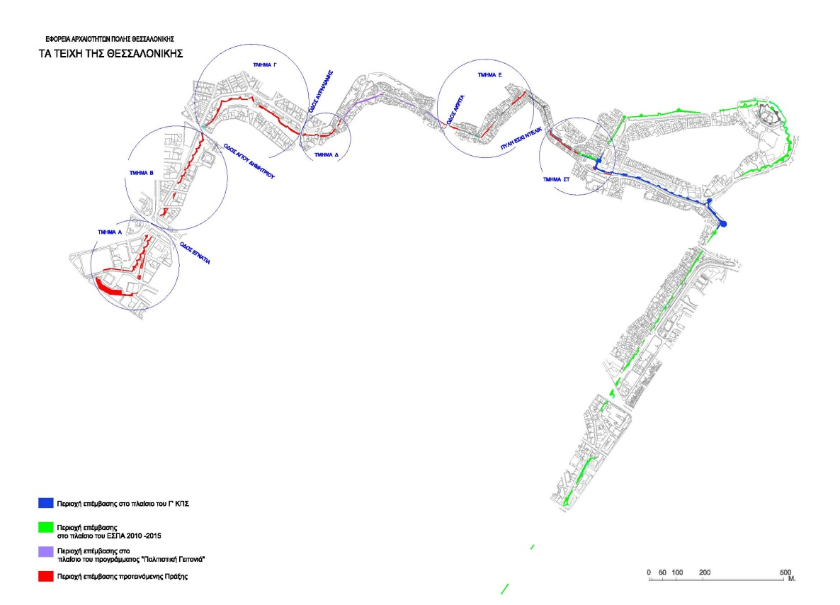
Χάρτης των τειχών όπου σημειώνονται σε κύκλο οι περιοχές επέμβασης

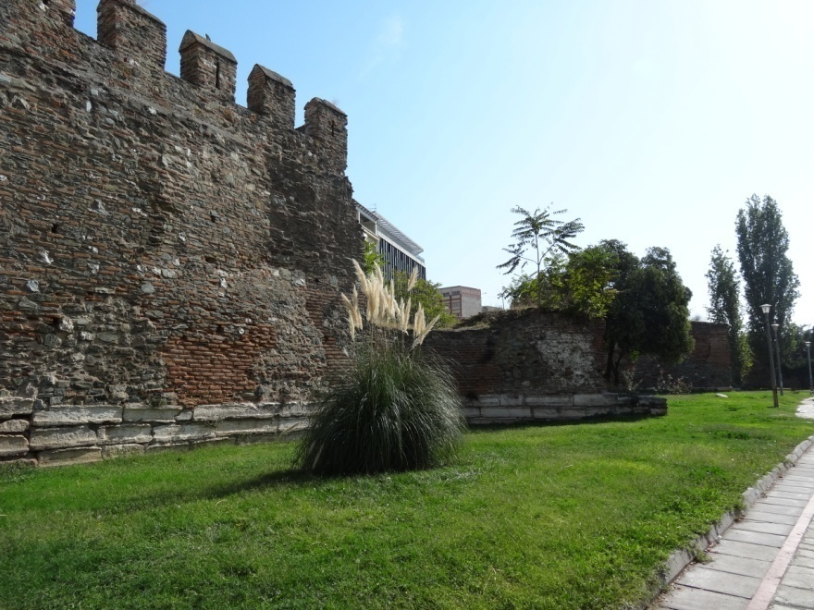
Δυτικά τείχη, περιοχή Πύργου Βαρδαρίου (Τοπ Χανέ)

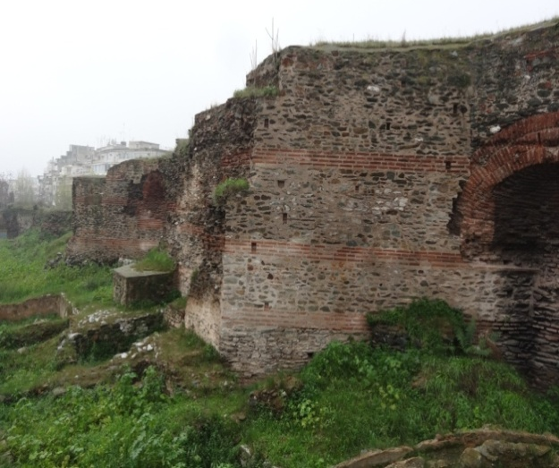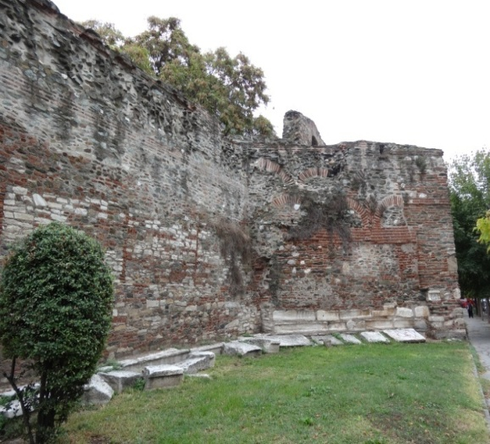
Δυτικά τείχη, περιοχή Δώδεκα Αποστόλων (ανατολική και δυτική όψη επί της οδού Ειρήνης)
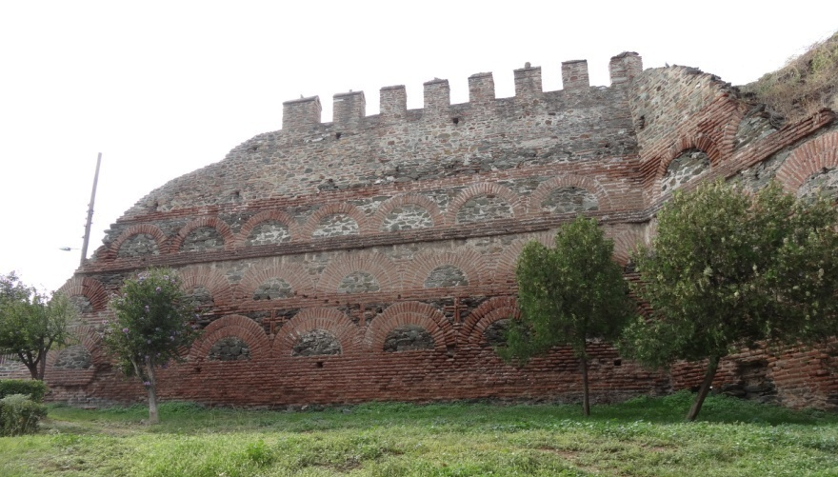
Δυτικά τείχη, οδός Αρκαδιουπόλεως
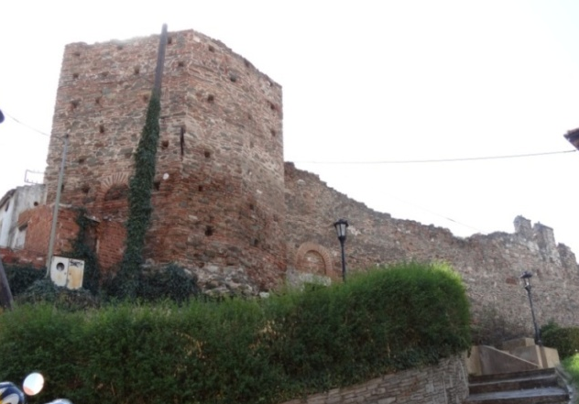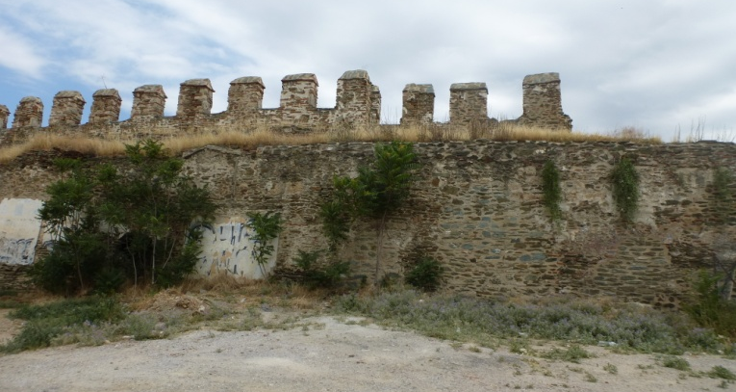
Β.Δ. τείχη, οδός Έβρου Βόρεια τείχη, οδός Επταπυργίου

